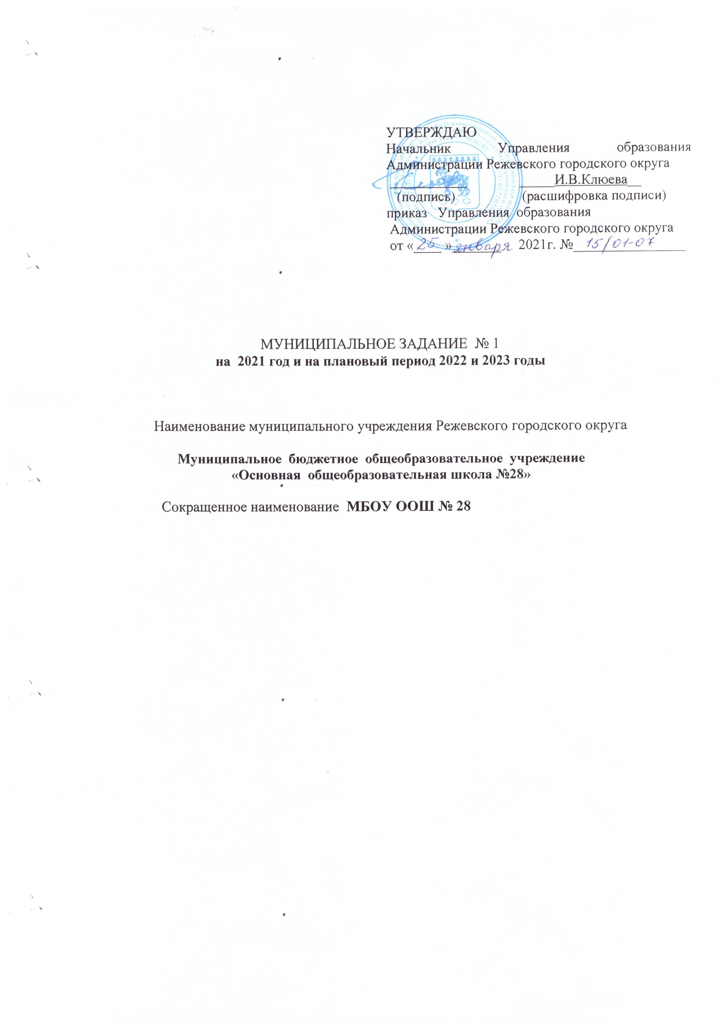

УТВЕРЖДАЮ
Начальник Управления образования Администрации Режевского городского округа
___________ _____И.В.Клюева__
(подпись) (расшифровка подписи)
приказ Управления образования
Администрации Режевского городского округа
от «____ »_______ 2021г. №________________

МУНИЦИПАЛЬНОЕ ЗАДАНИЕ № 1
на 2021 год и на плановый период 2022 и 2023 годы

Наименование муниципального учреждения Режевского городского округа

Муниципальное бюджетное общеобразовательное учреждение
«Основная общеобразовательная школа №28»

Сокращенное наименование МБОУ ООШ № 28

Часть 1. Сведения об оказываемых муниципальных услугах ¹

Раздел ___1__

1. Характеристики муниципальной услуги.

Наименование муниципальной услуги | Уникальный номер реестровой записи ² | Показатель, характеризующий содержание муниципальной услуги (по справочникам) |  |  | Показатель, характеризующий условия (формы) оказания муниципальной услуги (по справочникам)
Наименование муниципальной услуги | Уникальный номер реестровой записи ² | Содержание  услуги 1  (наименование показателя ²) | Содержание  услуги 2  (наименование показателя ²) | Содержание  услуги 3  (наименование показателя ²) | Форма оказания  услуги 1  (наименование показателя ²) | Форма оказания  услуги 2  (наименование показателя ²)
1 | 2 | 3 | 4 | 5 | 6 | 7
Реализация основных общеобразовательных программ начального общего образования | 801012О.99.0.БА81АЭ92001 | Не указано | Не указано | Не указано | Очная

2. Категории потребителей муниципальной услуги физические лица.

3. Показатели, характеризующие объем и качество муниципальной услуги:
3.1. Показатели, характеризующие качество муниципальной услуги.

Наименование показателя | Единица измерения |  | Значения показателя |  |  | Допустимое (возможное) отклонение ⁴  % | Коэффициент весомости
Наименование показателя | наименование | код по ОКЕИ ³ | 2021 год (очередной год) | 2022 год | 2023 год | Допустимое (возможное) отклонение ⁴  % | Коэффициент весомости
1 | 2 | 3 | 4 | 5 | 6 | 7 | 8
Доля родителей (законных представителей), удовлетворенных условиями и (или) качеством предоставляемой услуги | процент | 744 | 77 | 77 | 77 | 5,00 | 42,86
Уровень освоения обучающимися основной общеобразовательной программы начального общего образования | процент | 744 | 100 | 100 | 100 | 5,00 | 57,14

3.2. Показатель, характеризующий объем муниципальной услуги.

Наименование показателя ⁵ | Единица измерения |  | Значение показателя |  |  | Средний размер платы (цена, тариф) за единицу услуги |  |  | Допустимое (возможное) отклонение ⁷  %
Наименование показателя ⁵ | наименование ⁵ | код по ОКЕИ ⁶ | 2021 год (очередной год) | 2022 год | 2023год | 2021 год (очередной год) | 2022 год | 2023год | Допустимое (возможное) отклонение ⁷  %
1 | 2 | 3 | 4 | 5 | 6 | 7 | 8 | 9 | 10
Число обучающихся | человек | 792 | 16 | 16 | 16 | 0 | 0 | 0 | 5,00

4. Нормативные правовые акты, устанавливающие размер платы (цену, тариф) либо порядок ее (его) установления.

Нормативный правовой акт
вид | принявший орган | дата | номер | наименование
1 | 2 | 3 | 4 | 5

5. Порядок оказания муниципальной услуги:
5.1. Нормативные правовые акты, регулирующие порядок оказания муниципальной услуги (наименование, номер и дата нормативного правового акта):
- Бюджетный кодекс Российской Федерации от 31.07.1998 № 145-ФЗ ст. 69.2 (в действующей редакции);
- Федеральный закон от 29.12.2012г. №273-ФЗ «Об образовании в Российской Федерации»;
- СП 3.1/2.4.3598-20 «Санитарно-эпидемиологические требования к устройству, содержанию и организации работы образовательных организаций и других объектов социальной инфраструктуры для детей и молодёжи в условиях распространения новой коронавирусной инфекции (COVID – 19);
- Приказ Министерства просвещения Российской Федерации от 28.08.2020 № 442 «Об утверждении Порядка организации и осуществления образовательной деятельности по основным общеобразовательным программам – образовательным программам начального общего, основного общего и среднего общего образования» ;
- Постановление Администрации Режевского городского округа от 31.12.2015 № 2882 «Об утверждении Стандартов качества оказания муниципальных услуг (работ), предоставляемых муниципальными учреждениями Режевского городского округа и соответствующие услугам административные регламенты»;
- Постановление Администрации Режевского городского округа от 02.08.2018 г. № 1504 «Об утверждении Порядка формирования муниципального задания на оказание муниципальных услуг(выполнение работ) в отношении муниципальных учреждений Режевского городского округа и финансового обеспечения выполнения муниципального задания»;

- Постановление Администрации Режевского городского округа от 30.04.2019 № 723 «О внесении изменений в Порядок формирования муниципального задания на оказание муниципальных услуг (выполнение работ) в отношении муниципальных учреждений Режевского городского округа и финансового обеспечения выполнения муниципального задания»;

- Приказ Управления образования Администрации Режевского городского округа от 22.05.2019 № 126/01-07 «Об утверждении Порядка формирования муниципального задания на оказание муниципальных услуг (выполнение работ) в отношении муниципальных учреждений, подведомственных Управлению образования Администрации Режевского городского округа и финансового обеспечения выполнения муниципального задания»;
- Приказ Управление образования Администрации Режевского городского округа от 11.10.2018 г. № 230/01-07 «Об утверждении Порядка осуществления контроля за деятельностью муниципальных казенных, бюджетных, автономных образовательных учреждений и учреждений, подведомственных Управлению образования Администрации Режевского городского округа»;
- Приказ Управление образования Администрации Режевского городского округа от 18.01.2021 г. № 10/01-07 «Об утверждении Перечня муниципальных услуг и работ, оказываемых образовательными учреждениями в 2021 году, в новой редакции»;

- Устав МБОУ ООШ № 28 ,утвержден Приказом Управления образования Администрации Режевского городского округа от 05.06.2020 № 134/01-07 «Об утверждении Устава МБОУ ООШ № 28»;
- Основная образовательная программа начального общего образования МБОУ ООШ №28;
- Приказ МБОУ ООШ № 28 от 11.01.2021 г. № 01/01-04 «Об осуществлении контроля за выполнением муниципального задания».

5.2. Порядок информирования потенциальных потребителей муниципальной услуги.

Способ информирования | Состав размещаемой информации | Частота обновления информации
1 | 2 | 3
Средства массовой информации | О деятельности и достижениях обучающихся, педагогов | По мере необходимости
Сайт МБОУ ООШ № 28 | Нормативные документы по деятельности ОУ | Информация обновляется по мере внесения изменений в документацию
Информационные стенды в ОУ | Нормативные документы по функционированию ОУ | Информация обновляется оперативно по мере внесения изменений в документацию
Родительские собрания | Нормативные документы, локальные акты по функционированию ОУ | Информация доводится до родителей(законных представителей) по мере внесения изменений в документацию

Раздел ___2__

1. Характеристики муниципальной услуги.

Наименование муниципальной услуги | Уникальный номер реестровой записи ² | Показатель, характеризующий содержание муниципальной услуги (по справочникам) |  |  | Показатель, характеризующий условия (формы) оказания муниципальной услуги (по справочникам)
Наименование муниципальной услуги | Уникальный номер реестровой записи ² | Содержание  услуги 1  (наименование показателя ²) | Содержание  услуги 2  (наименование показателя ²) | Содержание  услуги 3  (наименование показателя ²) | Форма оказания  услуги 1  (наименование показателя ²) | Форма оказания  услуги 2  (наименование показателя ²)
1 | 2 | 3 | 4 | 5 | 6 | 7
Реализация основных общеобразовательных программ основного общего образования | 802111О.99.0.БА96АЮ58001 | Не указано | Не указано | Не указано | Очная

2. Категории потребителей муниципальной услуги физические лица.

3. Показатели, характеризующие объем и качество муниципальной услуги:
3.1. Показатели, характеризующие качество муниципальной услуги.

Наименование показателя | Единица измерения |  | Значения показателя |  |  | Допустимое (возможное) отклонение ⁴  % | Коэффициент весомости
Наименование показателя | наименование | код по ОКЕИ ³ | 2021 год (очередной год) | 2022 год | 2023 год | Допустимое (возможное) отклонение ⁴  % | Коэффициент весомости
1 | 2 | 3 | 4 | 5 | 6 | 7 | 8
Доля обучающихся, успешно прошедших итоговую аттестацию | процент | 744 | 100 | 100 | 100 | 5,00 | 36,36
Доля родителей (законных представителей), удовлетворенных условиями и (или) качеством предоставляемой услуги | процент | 744 | 79 | 79 | 79 | 5,00 | 27.28
Уровень освоения обучающимися основной общеобразовательной программы основного общего образования | процент | 744 | 100 | 100 | 100 | 5,00 | 36,36

3.2. Показатель, характеризующий объем муниципальной услуги.

Наименование показателя ⁵ | Единица измерения |  | Значение показателя |  |  | Средний размер платы (цена, тариф) за единицу услуги |  |  | Допустимое (возможное) отклонение ⁷  %
Наименование показателя ⁵ | наименование ⁵ | код по ОКЕИ ⁶ | 2021 год (очередной год) | 2022 год | 2023год | 2021год (очередной год) | 2022 год | 2023год | Допустимое (возможное) отклонение ⁷  %
1 | 2 | 3 | 4 | 5 | 6 | 7 | 8 | 9 | 10
Число обучающихся | человек | 792 | 21 | 21 | 21 | 0 | 0 | 0 | 5,00

4. Нормативные правовые акты, устанавливающие размер платы (цену, тариф) либо порядок ее (его) установления.

Нормативный правовой акт
вид | принявший орган | дата | номер | наименование
1 | 2 | 3 | 4 | 5

5. Порядок оказания муниципальной услуги:
5.1. Нормативные правовые акты, регулирующие порядок оказания муниципальной услуги (наименование, номер и дата нормативного правового акта):
- Бюджетный кодекс Российской Федерации от 31.07.1998 № 145-ФЗ ст. 69.2 (в действующей редакции);
- Федеральный закон от 29.12.2012г. №273-ФЗ «Об образовании в Российской Федерации»;
- СП 3.1/2.4.3598-20 «Санитарно-эпидемиологические требования к устройству, содержанию и организации работы образовательных организаций и других объектов социальной инфраструктуры для детей и молодёжи в условиях распространения новой коронавирусной инфекции (COVID – 19);
- Приказ Министерства просвещения Российской Федерации от 28.08.2020 № 442 «Об утверждении Порядка организации и осуществления образовательной деятельности по основным общеобразовательным программам – образовательным программам начального общего, основного общего и среднего общего образования» ;
- Постановление Администрации Режевского городского округа от 31.12.2015 № 2882 «Об утверждении Стандартов качества оказания муниципальных услуг (работ), предоставляемых муниципальными учреждениями Режевского городского округа и соответствующие услугам административные регламенты»;
- Постановление Администрации Режевского городского округа от 02.08.2018 г. № 1504 «Об утверждении Порядка формирования муниципального задания на оказание муниципальных услуг(выполнение работ) в отношении муниципальных учреждений Режевского городского округа и финансового обеспечения выполнения муниципального задания»;

- Постановление Администрации Режевского городского округа от 30.04.2019 № 723 «О внесении изменений в Порядок формирования муниципального задания на оказание муниципальных услуг (выполнение работ) в отношении муниципальных учреждений Режевского городского округа и финансового обеспечения выполнения муниципального задания»;

- Приказ Управления образования Администрации Режевского городского округа от 22.05.2019 № 126/01-07 «Об утверждении Порядка формирования муниципального задания на оказание муниципальных услуг (выполнение работ) в отношении муниципальных учреждений, подведомственных Управлению образования Администрации Режевского городского округа и финансового обеспечения выполнения муниципального задания»;
- Приказ Управление образования Администрации Режевского городского округа от 11.10.2018 г. № 230/01-07 «Об утверждении Порядка осуществления контроля за деятельностью муниципальных казенных, бюджетных, автономных образовательных учреждений и учреждений, подведомственных Управлению образования Администрации Режевского городского округа»;
- Приказ Управление образования Администрации Режевского городского округа от 18.01.2021 г. № 10/01-07 «Об утверждении Перечня муниципальных услуг и работ, оказываемых образовательными учреждениями в 2021 году, в новой редакции»;

- Устав МБОУ ООШ № 28 ,утвержден Приказом Управления образования Администрации Режевского городского округа от 05.06.2020 № 134/01-07 «Об утверждении Устава МБОУ ООШ № 28»;
- Основная образовательная программа начального общего образования МБОУ ООШ №28;
- Приказ МБОУ ООШ № 28 от 11.01.2021 г. № 01/01-04 «Об осуществлении контроля за выполнением муниципального задания».

5.2. Порядок информирования потенциальных потребителей муниципальной услуги.

Способ информирования | Состав размещаемой информации | Частота обновления информации
1 | 2 | 3
Средства массовой информации | О деятельности и достижениях обучающихся, педагогов | По мере необходимости
Сайт МБОУ ООШ № 28 | Нормативные документы по деятельности ОУ | Информация обновляется по мере внесения изменений в документацию
Информационные стенды в ОУ | Нормативные документы по функционированию ОУ | Информация обновляется оперативно по мере внесения изменений в документацию
Родительские собрания | Нормативные документы, локальные акты по функционированию ОУ | Информация доводится до родителей(законных представителей) по мере внесения изменений в документацию

Часть 2. Сведения о выполняемых работах – на 2021 – 2023 годы выполнение работ не планируется.

Часть 3. Прочие сведения о муниципальном задании

- Основания (условия и порядок) для досрочного прекращения выполнения муниципального задания:
- Статья 22, ч.10,11 ФЗ от 29.12.2012 г. № 273- ФЗ « Об образовании в Российской Федерации
- Нарушение условий выполнения муниципального задания;
- Сокращение спроса на услугу;
- Изменение объема лимитов бюджетных ассигнований;
- Изменение нормативно-правовой базы;
- Ликвидация (реорганизация) учреждения;
- Аннулирование лицензии ОУ.

2. Иная информация, необходимая для выполнения (контроля за выполнением) муниципального задания: сведения о плановых квартальных значениях показателей качества и объема оказания муниципальной услуги доведены до образовательных учреждений Свердловской области в Информационной системе управления финансами «Сапфир», на официальном сайте для размещения информации о государственных (муниципальных) учреждениях bus.gov.ru, на официальном сайте МБОУ ООШ № 28.
.

3. Порядок контроля за выполнением муниципального задания.

Форма контроля | Периодичность | Постановление Администрация Режевского городского округа от 30.04.2019№723 «О внесении изменений в Порядок формирования муниципального задания на оказание муниципальных услуг (выполнение работ) в отношении муниципальных учреждений Режевского городского округа и финансового обеспечения выполнения муниципального задания»
1 | 2 | 3
Анализ форм отчетности, ведения книги обращений с заявлениями, жалобами, предложениями, выездные проверки | В соответствии с планом- графиком проведение выездных проверок в случае поступления жалоб потребителей, требований правовых органов, по мере поступления отчетности о выполнении муниципального задания. | Администрация Режевского городского округа

Форма контроля | Периодичность | Приказ Управления образования Администрации Режевского городского округа «Об утверждении Порядка осуществления контроля за деятельностью муниципальных казенных, бюджетных, автономных ОУ, подведомственных УО администрации Режевского городского округа» от 11.10.2018 №230/01-07
1 | 2 | 3
Анализ форм отчетности, плановые документарные, выездные проверки | В соответствии с планом- графиком проведение выездных проверок в случае поступления жалоб потребителей, требований правовых органов, по мере поступления отчетности о выполнении муниципального задания, не реже 1 раза в год.  Плановые камеральные проверки - ежеквартально. | Управление образования Администрации Режевского городского округа
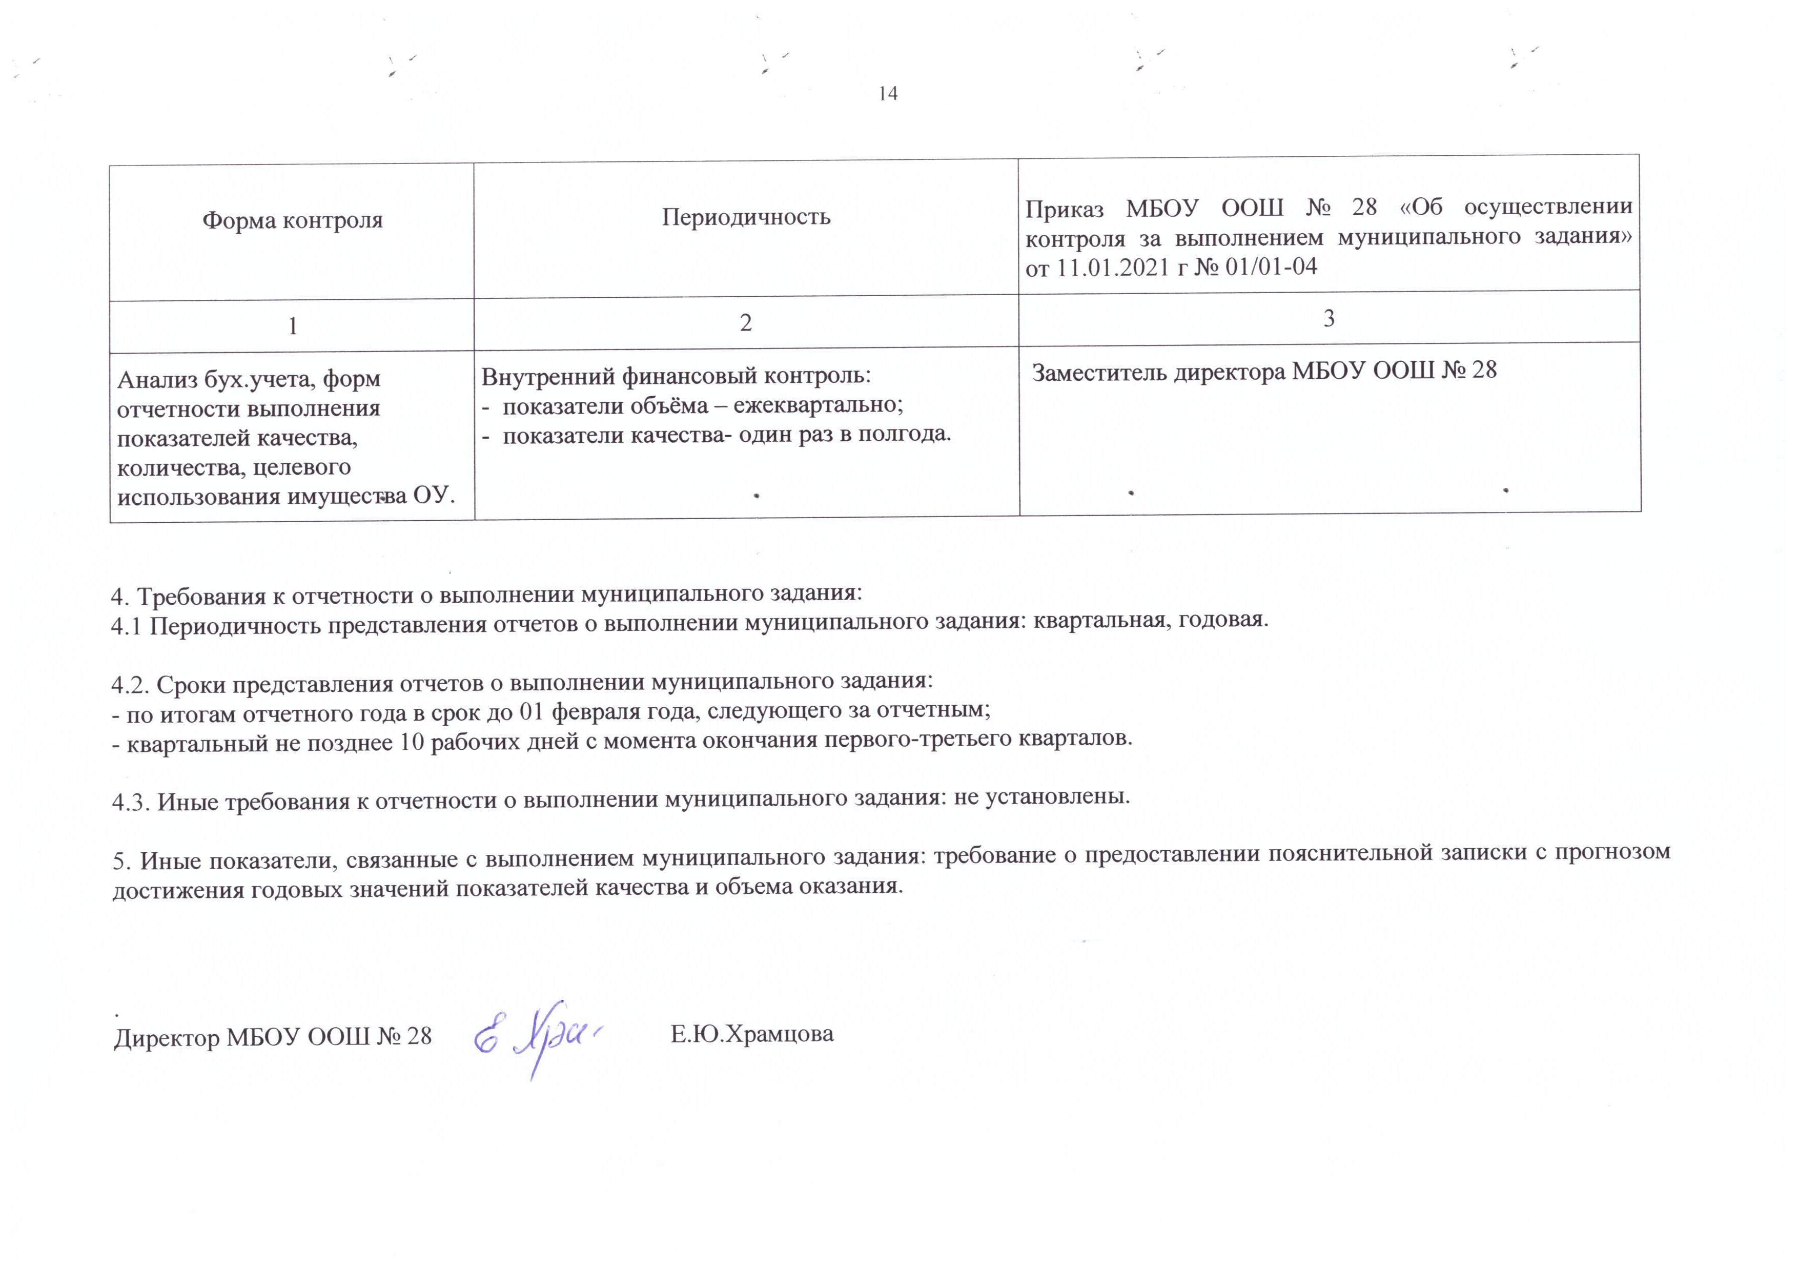
Форма контроля | Периодичность | Приказ МБОУ ООШ № 28 «Об осуществлении контроля за выполнением муниципального задания» от 11.01.2021 г № 01/01-04
1 | 2 | 3
Анализ бух.учета, форм отчетности выполнения показателей качества, количества, целевого использования имущества ОУ. | Внутренний финансовый контроль:  - показатели объёма – ежеквартально;  - показатели качества- один раз в полгода. | Заместитель директора МБОУ ООШ № 28

4. Требования к отчетности о выполнении муниципального задания:
4.1 Периодичность представления отчетов о выполнении муниципального задания: квартальная, годовая.

4.2. Сроки представления отчетов о выполнении муниципального задания:
- по итогам отчетного года в срок до 01 февраля года, следующего за отчетным;
- квартальный не позднее 10 рабочих дней с момента окончания первого-третьего кварталов.

4.3. Иные требования к отчетности о выполнении муниципального задания: не установлены.

5. Иные показатели, связанные с выполнением муниципального задания: требование о предоставлении пояснительной записки с прогнозом достижения годовых значений показателей качества и объема оказания.

.
Директор МБОУ ООШ № 28 Е.Ю.Храмцова

